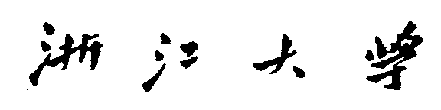

**研 究 生 课 程 论 文**



|  |  |
| --- | --- |
| **题目：** | **基于机器学习的动作生成技术在游戏中的应用** |
| **学号：** | **22251246** |
| **姓名：** | **马云涛** |
| **专业：** | **电子信息** |
| **所在学院：** | **软件学院** |
| **课程名称：** | **计算机动画与交互技术** |

**一、动作生成技术的应用背景**

在现代游戏中，玩家控制角色的每一套完整动作都是由预先准备好的数个动画片段组合而成。比如“冲过去两刀砍翻敌人”的动作，系统动画的播放顺序就是“跑-重击1-重击2-收剑”。真实的动画都是来自真人动作捕捉，例如《巫师3》便是请来波兰的剑术家担任白狼的动捕演员。游戏动作捕捉不像电影记录整套动作，而是记录一个个动作片段，例如走、跑、蹲、跳、挥剑。这就是目前的主流技术，前期靠动作捕捉，之后在游戏里拼成一个完整动画，但这种模式也有缺陷。

首先，一种动作要准备数个动画，因为准备少了玩家很快就会发现自己的战斗动作千篇一律。例如在游戏《刺客信条》中，玩家只需负责按攻击/破防/格挡键，程序会自动分配连招动画。玩了一段时间后你就会发现战斗其实就是QTE加上几套不断重复的处决动作。

其次，动作与动作间如何衔接？没有衔接措施人物动作就会变成幻灯片，前一刻还在蹲着，下一刻就飞起来砍人。因此要想动作流畅自然，必须要在两个动作之间准备过渡帧（动画）。过渡帧起到串联动画的作用，玩家输入操作A、B，程序就会依次播放A、A-B过渡帧、B。这只是最简单的解释，有时要根据上一个动作状态的不同要选用不同的过渡帧，一个动作可能会分出四个过渡帧，每一个动作帧衔接的动作又会分出N个过渡帧，这就是所谓的状态树。

第三个问题就是如果想要动作流畅，必须放完一段动画后才能放下一段动画。玩家给的操作指令要排队依次执行，谁也不能插队。最典型的例子就是魂系列，专治各种瞎按，这一剑挥出去了就只能等动画放完才能重新控制角色，这会让玩家感到一种惯性。一些格斗游戏中的“动作取消”其实就是直接结束当前动画，会带来操作优势（连续技）但导致人物动作不流畅，会出现跳跃式动作。

人物动画虽然有动作捕捉辅助，但也要靠后期手工调整。过渡帧很难靠动作捕捉获得，几乎全靠动画师手工制作，成本很高。理论上人物动画和过渡帧越多，动作就越自然。但限于成本不可能准备无限多的过渡帧和动画，光是少量动作的排列组合所产生的过渡帧数量就多到爆炸，所以现阶段游戏人物动作仍然很难做到真正流畅。

**二、游戏行业中的解决方案**

在当今的游戏行业中，对于两段动作的衔接一般有两大类：状态机与动作匹配。传统的动画系统一般使用状态机系统，这种方法通过不同的状态将所有的动画片段连接起来，通过设置条件，来选择播放什么动画。在AAA游戏中，因为操作的多样性以及为了动画混合的流畅程度，往往需要海量的动画片段以及各种琐碎的过度动画，导致状态机中情况繁杂，难以进行有效复用。

现代动画系统中多采用动作匹配的方法，这种技术根据玩家的输入，自动的从数据库中选择动画数据来合成新的动画播放。在不需要动画师的情况下，如果动画数据库数据量充足，从0到建立一个完整的动画系统只需要半天的时间，大大减少在建立动画系统时需要投入的人力。

本文的主要介绍动作匹配技术的基本原理，并在此基础之上对优缺点进行分析，评价算法实用性并对未来进行展望。

**三、动作匹配技术（Motion Matching）的发展历史**

2002年出现的Motion Graphs技术中用程序检测所有动画片段中每帧动作的相似性（比对 速度，加速度，Pose等），预先定义可以过渡的动画点并动生成过渡动画。当接收到玩家输入后， 动画会播放到预先定义的过度动画点，再过度到下一个动画片段。 因为预先定义过度点保证了动画过渡时两段动画的相似性，从而达到了流畅的过度，但因为玩家输入和过度点的时间差，而造成了操作反馈的延迟。

2010年出现的Motion Fields技术是动作匹配的前身。其根据玩家输入，通过实时的比对当前动画和数据库中的动画片段，寻找动画数据库中于当前动画最匹配的帧或片段来合成 新的动画，从而实现操作反馈及时性的同时保证动作的流畅性。相对于Motion Graphs 的预先定义过度动画点，Motion Fields 在保证了动作流畅性的同时，保证了操控反馈及时性，动画的随机性也让动作更加自然。

最后，Motion Matching技术在2016年出现，其继承了Motion Fields 的“实时搜索动画数据库找到最合适的帧或片段来实时合成新的动画”的思路， 将 Motion Fields 的算法简化并实用化并且成功的用于游戏的角色操作系统中。此系统大多用于寻路（走，跑，跳 等)，且已经达到了在及时反馈的前提下，不牺牲动画质量的最好的过度混合效果。

**三、动作匹配技术（Motion Matching）的原理**

**3.1** **Motion Matching**

动作匹配技术概括而言就是通过玩家操作的预期轨迹和其他特征来得到动画片段之间的最佳过度位置。

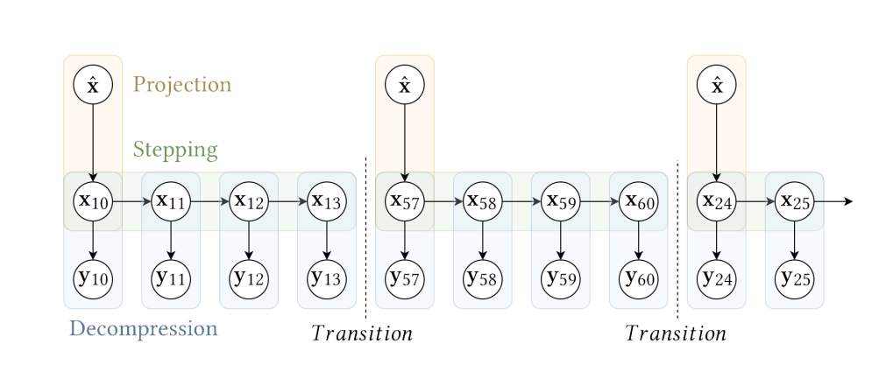

一般来说传统动作匹配算法分为以下几步：1.当用户输入的轨迹和查找到的目标动画帧的轨迹不一致或差异较大，则需要重新搜索，搜索的过程主要是通过用户模拟的轨迹和当前 动画姿态的状态来去数据库中进行匹配，然后作为修正的动画帧。2.要把查找到的目标 动画帧重新映射回目标姿态。3. 迭代求出下一帧的动画姿态。按这样的思路，每帧去从动画数据库中去查询，得到最优姿态，就是动作匹配的基本思路。

但是，动作匹配技术存在以下的几个问题。首先是根据用户输入的轨迹进行匹配计算开销大，不适合于游戏的实时场景。并且，难以根据查找得到的动画帧重新还原成动画姿态。2. 动作匹配技术无法对多种姿态的动画进行混合，导致数据库的冗余大。

**3.2 Learned motion matching**

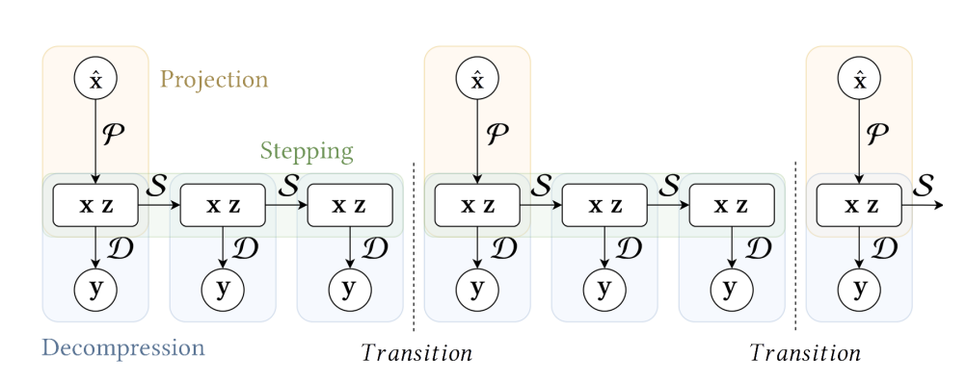

Learned Motion Matching（下简称LMM）具有和MM一样的输入和输出，大体思路没有变，以上所描述的MM具体步骤同样可以适用于LMM。两者的不同之处在于：用网络对数据库进行压缩，来代替数据库，进而达到降低模型的大小

在 LMM 中将 x 叫做 feature，并对其增广，增加得到一个隐变量 latent z。其模型的网络结构包括一下四个部分：

Decompressor D - MM：通过 Frame index 直接映射至pose - LMM：额外添加了隐变量 latent z 来作为新添加的特征，这个 latent 由将 Pose y 作为输入，通过一个auto encoder学习到的，作者将这个encoder过程叫做Compressor C ，这也是LMM最关键的一步。正是因为这一步，其他匹配全变成了网络。

Projection P - MM：Motion Matching Search，去查询 Frame - LMM：通过sample各种可能的用户输入，然后寻找最近的 feature 和 latent ，组成pair的数据，从而可以 train 对应的projector。通过用户输入，Projection 生成匹配的动作（在这个部分可以进行 “模态” 转换），比如跑步到跳这个动作，可以用一个变量来对 feature 进行增广，使其有在0到1上的剧烈变化。

stepper S - MM：根据 x 对应的motion库中的index，index++ 就能得到下一帧的x - LMM：因为把这个motion库给去掉，所以作者train了一个自回归的网络，能够根据当前的 feature 和 latent ,来推测下一时刻的 feature 和 latent。

Compressor C：训练 auto encoder 可提供每帧额外特征的矢量，这些矢量会自动选择以提高Decompressor 的准确性。所以必须将其与Matching Feature Database一起存储到它们自己的额外的database中。

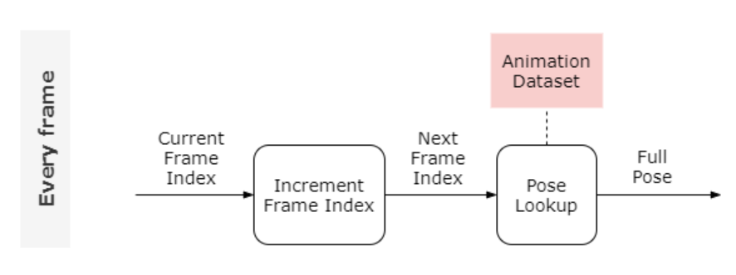

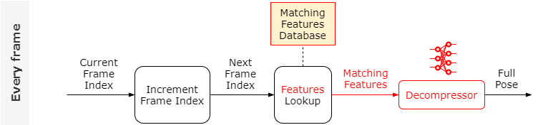

第一幅图为MM的算法流程，第二幅图为LMM的算法流程。从两幅图对比可以看出LMM将原来的Animation Dataset 换成了Matching Feature Database 和一个Extra Freature Database。LMM使用Matching Feature Database来减小时间空间开销，并且通过Extra Freature Database替换Matching Feature来避免无法携带足够的信息的情况。在任意的情况下重建姿态，这些Extra Freature能够自动选择以提高 Decompressor 的准确性。

Learned Motion Matching利用三个神经网络很好的模拟传统Motion Matching的步骤，在效果接近的同时极大的减少了内存，解决了Motion Matching的一部分问题。动作匹配难以进行混合的问题仍然有待解决。

**四、代码分析**

代码分析部分对论文《Local Motion Phases for Learning Multi-Contact Character Movements》SIGGRAPH 2020进行效果评测与代码分析。为了使文章内容更加简洁，我选择通过以狼为目标的动作生成进行代码部分分析。

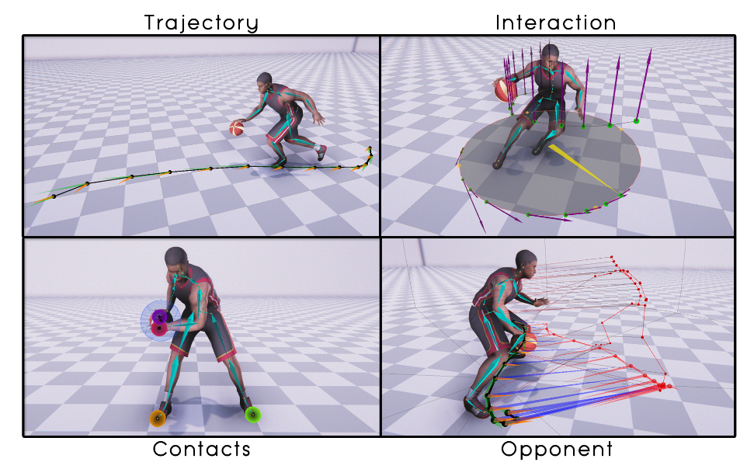

动作生成的输入共包括五部分：角色状态（骨骼信息），玩家控制路径（左上），球与角色的交互（右上），接触点（球，地面），对手信息（距离，对手轨迹），以及运动的相位。

从第i帧预测第i+1帧，特征提取包含13帧，过去6帧，未来6帧，当前1帧，所有坐标都处于local 坐标系下。网络通过输入信息对下一帧进行预测并更新。

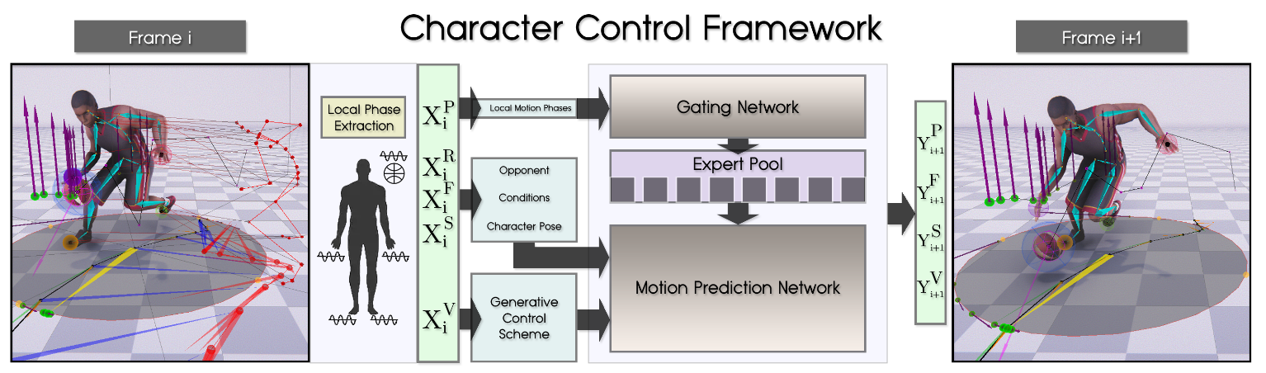

代码的整体架构如图所示。网络结构分为两部分，一部分是Gate网络，输出当前的相位，相位会进一步控制预测网络的权重，另一部分则是预测的网络，用于运动估计。

Gate网络生成的相位信息一般是用于定义运动的开始和结束，将动作和时间更紧密地联系起来。一方面，它可以对运动进行一定地聚类，使得网络只需要学习小部分的动作和转换就可以实现完整动画；另一方面，它迫使agent不停向前推进运动，因为autoregressive的motion generator很容易出现难以迭代的问题，通过相位的变换就可以让agent的运动不停推进。

但是相位有一个问题在于，而且当运动变复杂时，动作相位不容易定义，如下面图例中狼的示例，难以显式定义相位，所以网络中增加了Expert Pool阶段，使用Mixture of Experts方法来自动学习相位，缺点是对于非周期性的运动表现不佳。

本篇文章提出的Local motion phase，将原本定义在全局意义上的相位，用多个独立的本地相位来代理，每个相位都是针对单个骨骼来进行描述，这样动作就可以和每个骨骼单独进行相位的分析对齐，并同时还能实现全局意义上的协调。

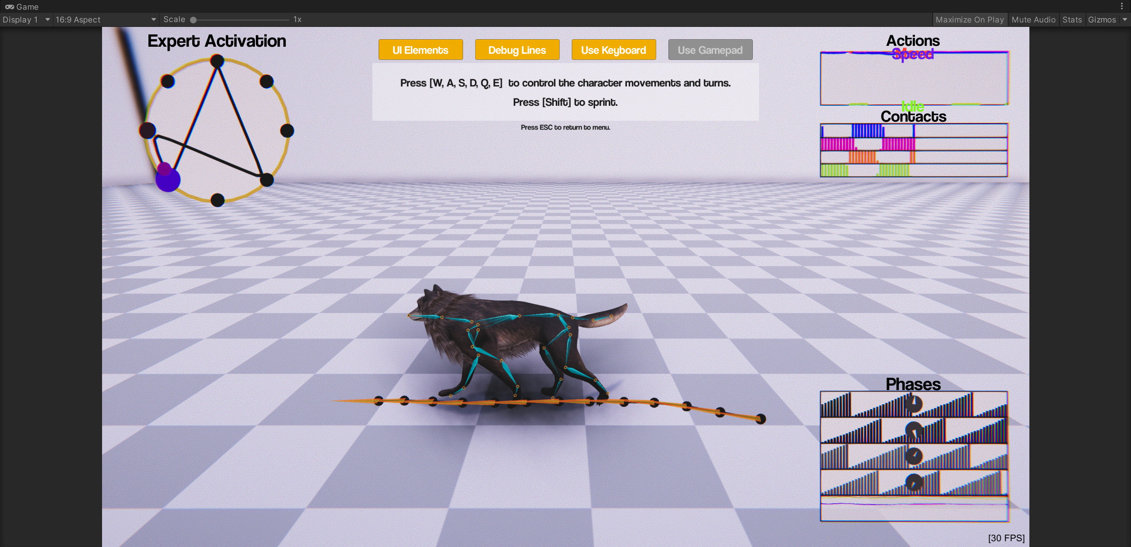

步行状态

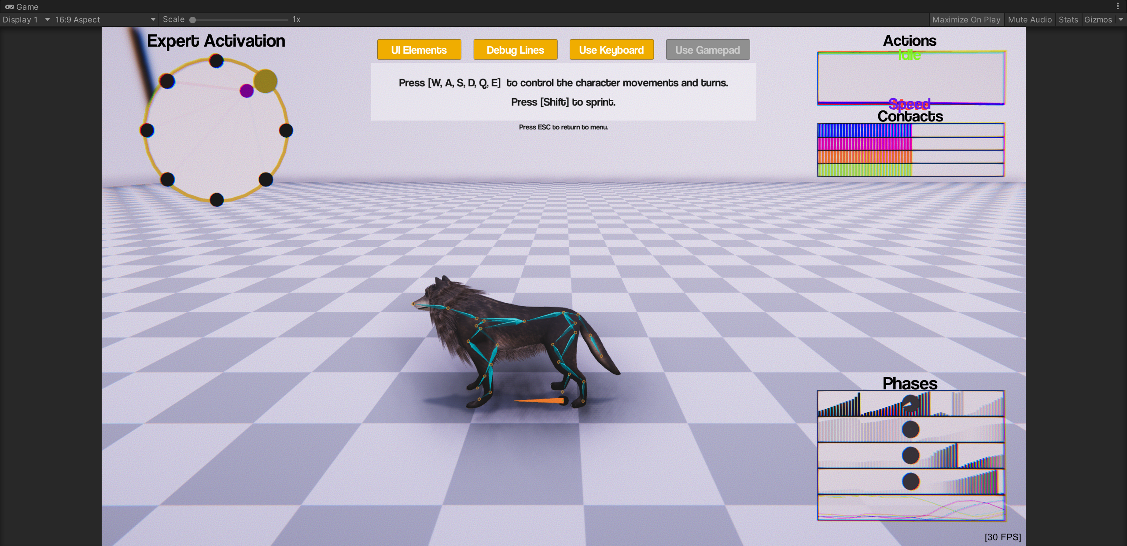

静止状态

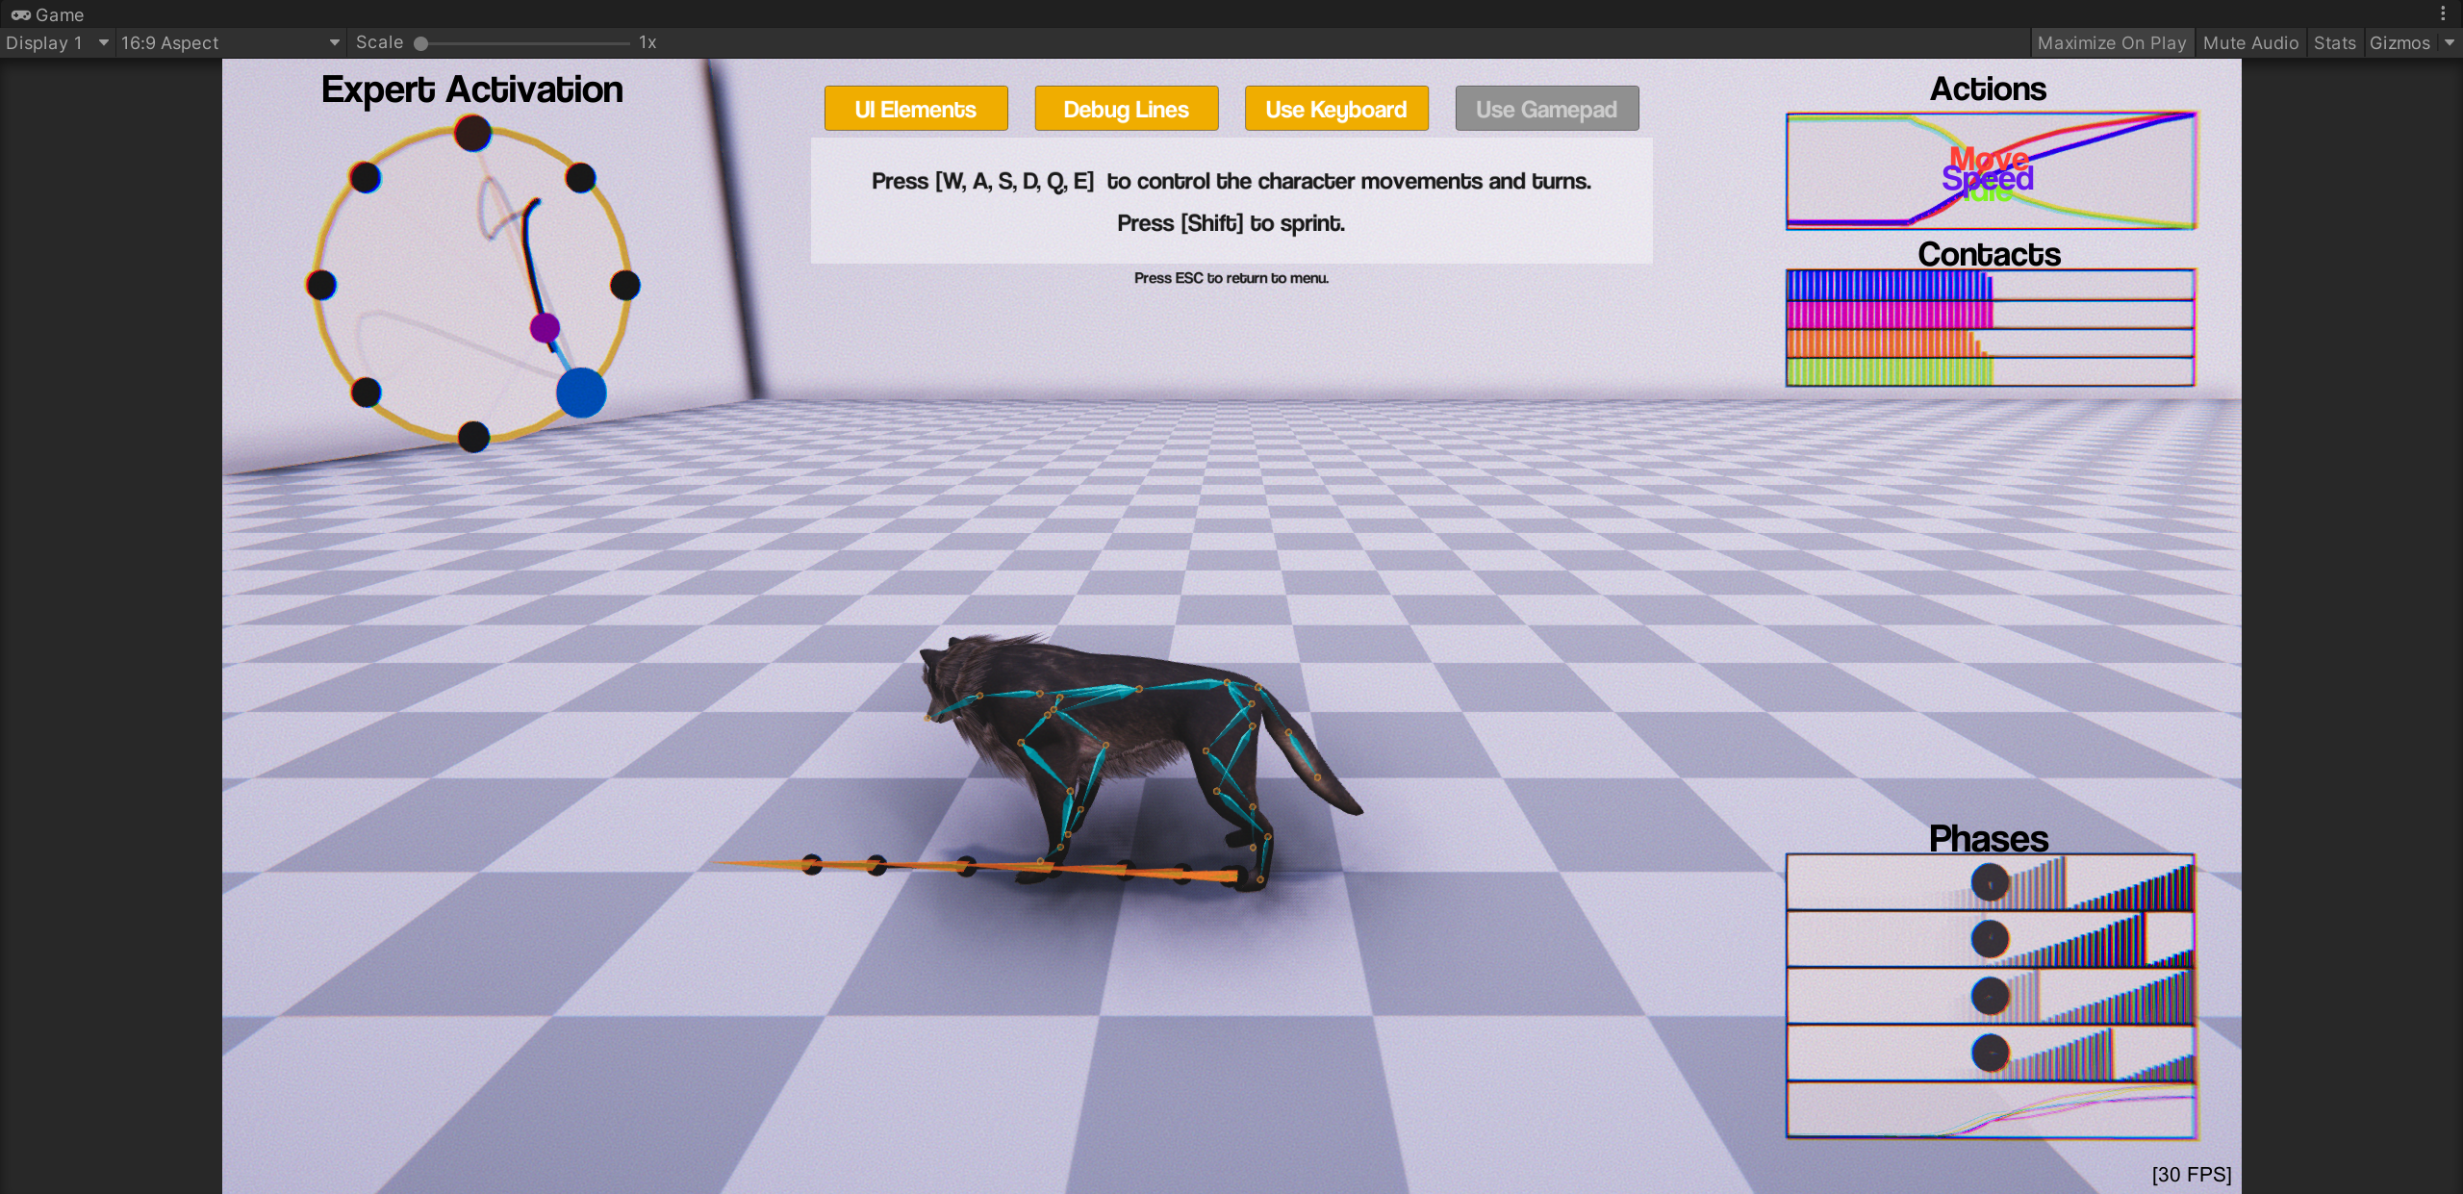

静止状态转换至步行状态

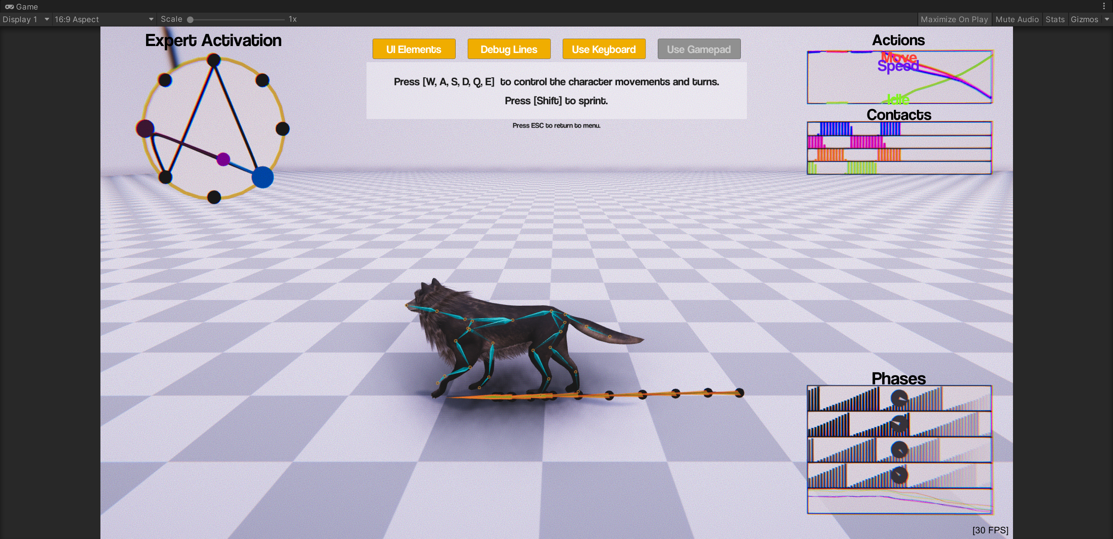

步行状态转换至静止状态

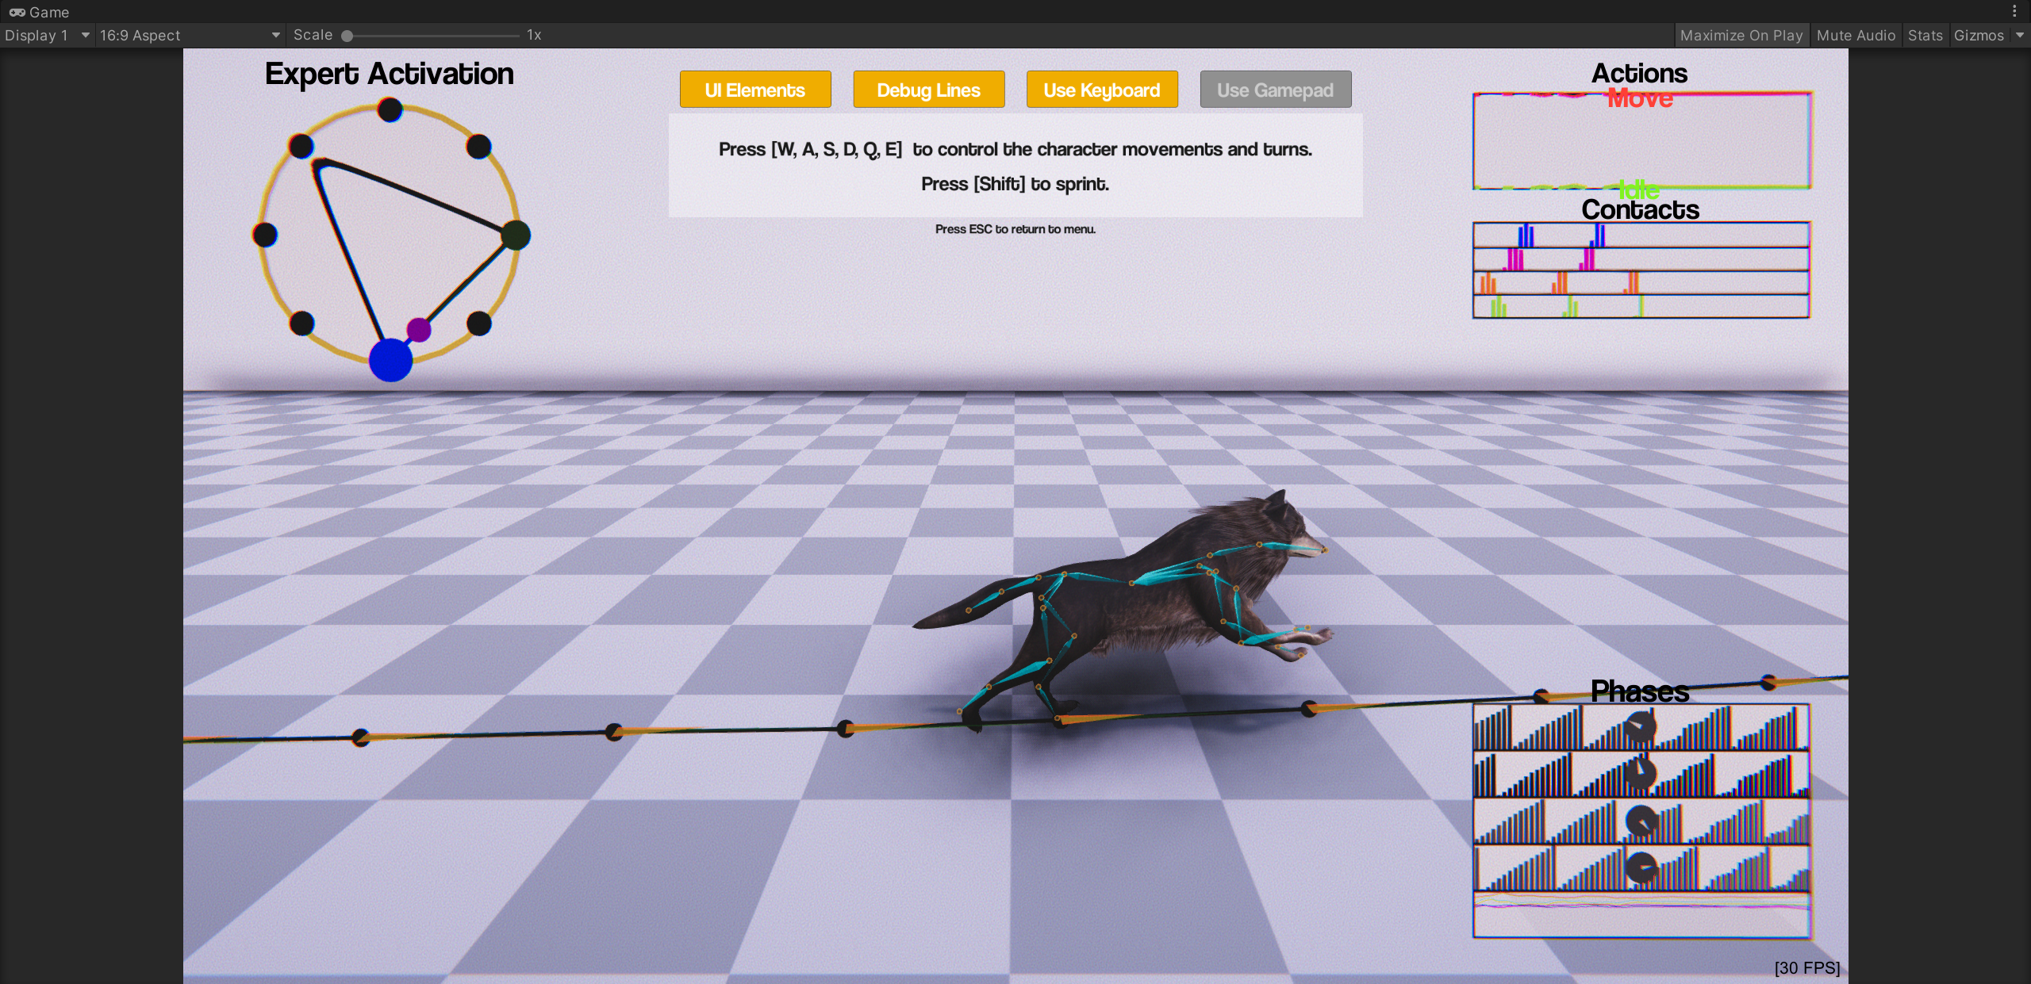

冲刺状态

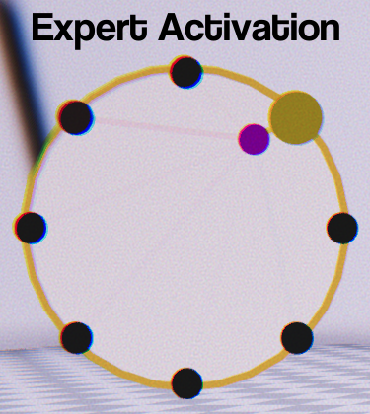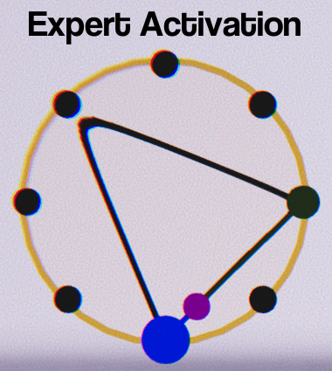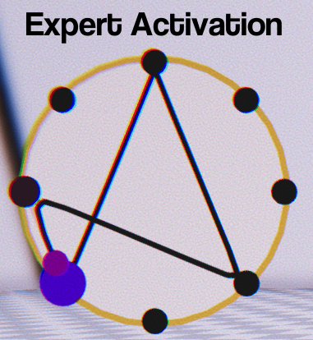

静止状态 冲刺状态 步行状态

Gate网络一共训练了八种特征状态，如上图。根据角色当前状态生成相位，并通过权重对后续预测网络进行调整。

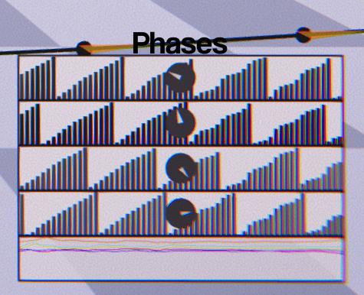 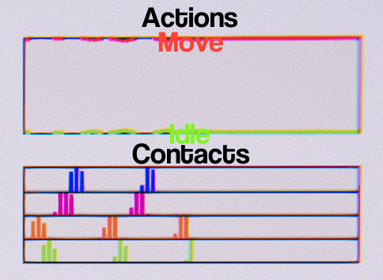

预测网络根据相位信息、角色状态、玩家控制与接触点等信息来生成角色未来的动作。最后使用IK进行调整，可以得到完整的角色动画。

**五、总结与展望**

动作匹配是一种强大且通用的动画系统实现方案。这种基于机器学习的方法让数据库可以扩展到巨大的数据集上。通过这种技术，可以避免使用状态机，不再需要大量的动画控制器，对人力成本是一种极大的节约。在提高生产力的同时让动作设计师能够有更多的精力释放创造力，创造出能够对不同情况做出真实而独特反应的角色。

近几年的顶会SIGGRAPH 都发表了动作生成方向的高质量论文，进一步解决了其在应用落地上的短板。相信在未来很短的时间内，就能够玩到更加出色的游戏作品。

**四、参考文献**

[1] Simon Clavet. Motion Matching and The Road to Next-Gen Animation. Ubisoft Montreal. GDC 2016

[2] Daniel, Holden, T. Komura, Jun Saito. Phase-functioned neural networks for character control. 2016.

[3] Zhang He,Starke Sebastian,Komura Taku, Saito, Jun. Mode-Adaptive Neural Network for Quadruped Motion Control. SIGGRAPH 2018.

[4] Holden, D., Kanoun, O., Perepichka, M., & Popa, T. (2020). Learned motion matching. ACM Transactions on Graphics (TOG), 39(4), 53-1.

[5] Lee, Y., Wampler, K., Bernstein, G., Popović, J., & Popović, Z. (2010). Motion fields for interactive character locomotion. In ACM SIGGRAPH Asia 2010 papers (pp. 1-8).

[6] Starke, S., Zhao, Y., Komura, T., & Zaman, K. (2020). Local motion phases for learning multi-contact character movements. ACM Transactions on Graphics (TOG), 39(4), 54-1.